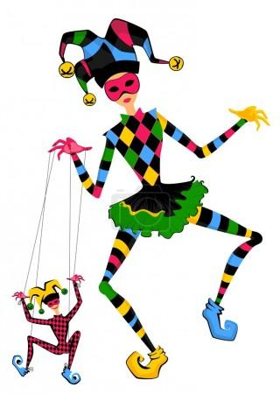
DIVADELNÍ PŘEDSTAVENÍ V MŠ
ŠKOLNÍ ROK 2020/2021

23.9. 2020 9.30 hod. Divadélko Kůzle „O princezně, která chtěla všechno a hned“
Kdo chce všechno hned a myslí jen na sebe, může snadno přehlédnout, že ho má někdo rád. Podobně se to stalo i princezně v naší pohádce, sluha Kmínek by vám mohl vyprávět. Zvítězí nakonec jeho láska nad slovíčky "rychle a hned".
9.10. 2020 9.30 hod. Gábina a Katka „Šuplička a Krupičník“
Pohádka o nezbedných skřítcích, kteří mají rádi veselé písničky, pořádek a krupicovou kaši. Setkávají se dva světy - říše lidí a říše pohádkových skřítků. Někdy stačí vytáhnout zlatou šišku v kartách a uvařit skřítkovi dobrou kaši ... Můžete se těšit nejen na nové písničky pro děti, ale opět i na basu, kytaru, housličky, flétnu, zábavnou logopedii a na spoustu legrace se skřítky.

19.11. 2020 9.15 hod. Divadlo Koloběžka „Jak se v pekle kujou pikle“
Veselá pohádka o tom, že peklo není žádný holubník a že pekelná kamna nikdy nic nepopletou, na rozdíl od čertů...

15.12. 2020 9.15 hod. Divadlo v kufru „Kašpárek a Vánoce v myslivně“
Zasněžená Kašpárkovská pohádka o jedinečnosti vánoční zvěsti, o tom, že je třeba pomáhat potřebným a dělat radost všem tvorům dobré vůle.

27.1. 2021 9.30 hod. Divadlo Harmonika „Tři pohádky o Honzovi“
Kdo se kouká, vše se dozví, celý příběh pohádkový. Tři jsou v černém lese sovy, houkají si o Honzovi. Tři pohádky a spousta zpívání k tomu. Jak se Honza vyučil na zpěváka, jak to bylo s kouzelnou zlatou husou a jak si Honza poradil se strašlivým tříhlavým drakem.

17.2. 2021 9.30 hod. Divadélko Kůzle „Zazpívejme notu pro křiklouna Otu“
Na okraji lesa žije chasník Ota, který každý den tak huláká, až se hory zelenají. To nedělá moc dobře lesní víle Elfrímě a hejkalovi Helbertovi. Dostanou báječný nápad, jak Otu křičení zbavit. Najdou mu nevěstu. Jestli se jim to podaří a jak vše zvládnou se dozvíte v této pohádce.

30.3. 2021 9.00 hod. Andílci v kožíšku „Máme rádi zvířata“
Provede Vás letmo světem zvířat - uvidíte králíčky skákat přes překážky, cizokrajná i běžná domácí zvířátka, případně mláďátka. Vše si budou děti moci se zvířátky samy vyzkoušet, dozví se co, které zvířátko k životu potřebuje a co má rádo. Ideální program na první seznámení s naší zvířecí společností.

14.4. 2021 9.00 hod. Divadlo VeTři „Doktor prevence“
Preventivní pořad určený dětem předškolního věku, pořad, ve kterém se i ty nejmenší děti zábavnou a nenásilnou interaktivní formou dozvídají, jak předcházet úrazům, nástrahám každodenního života, učí se základům silničního provozu, slušnému chování, udržování pořádku ve svém okolí a úctě ke zvířatům.

13.5. 2021 9.30 hod. Hudební pohádky „Rytířská pohádka“
Veselá, písničková pohádka plná dobrodružství, kde děti potkají dva rytíře, taky loupežníky a trpaslíka. Rytíř Dobromír se vydá do světa vysvobodit krásnou princeznu Růženku, cestou v krčmě potká hospodského Jaroslava, který se k Dobromírovi přidá a bezhlavě se do obrázku princezny zamiluje. Podaří se rytířům vysvobodit princeznu Růženku? A nebo ne? To se dozvíte až na konci pohádky.
Písničky, které zazní - Skřítkové, tesaři, Když si tě dívko představím, Zavolejte stráže, Hoja hoj a spousta dalších.

